新 书 推 荐
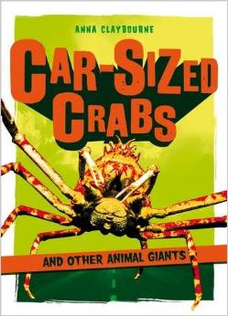
中文书名：《和汽车一样大的螃蟹以及其他庞大的动物》
英文书名：Car-Sized Crabs and Other Animal Giants
作 者：Anna Claybourne
出 版 社：Bloomsbury
代理公司：ANA
出版日期：2013年06月
页 数：96页
类 型：知识读物

内容简介：

从颀长的长颈鹿到恐怖的毒蛛，读者们在这本书里将遇到动物王国中各种各样的动物。你知道吗，螃蟹能长得像一辆汽车一样大？一头发怒的大象能以时速40千米的速度向前猛冲？这本动物世界精华指南，囊括了令人惊叹的事实，提供了分外翔实的细节，从庞然大物的哺乳动物，到令人毛骨悚然的爬行动物，无不让人赞叹动物世界的奇妙。而且每一页都有动物的图片和介绍。

内文图画：

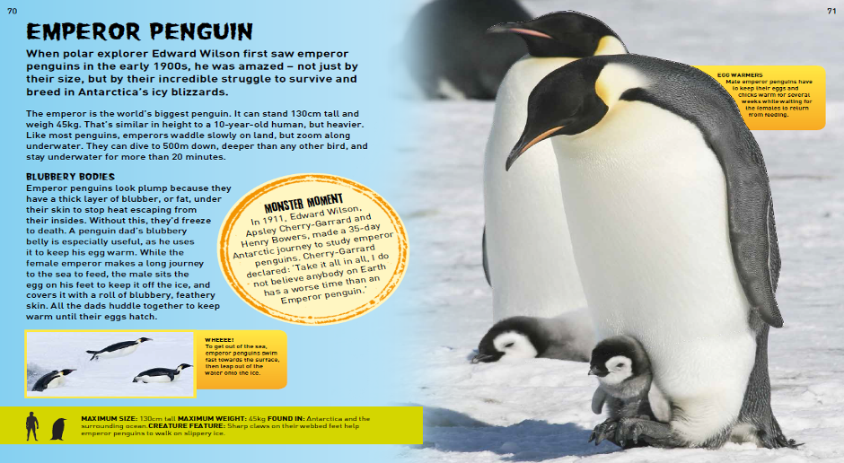

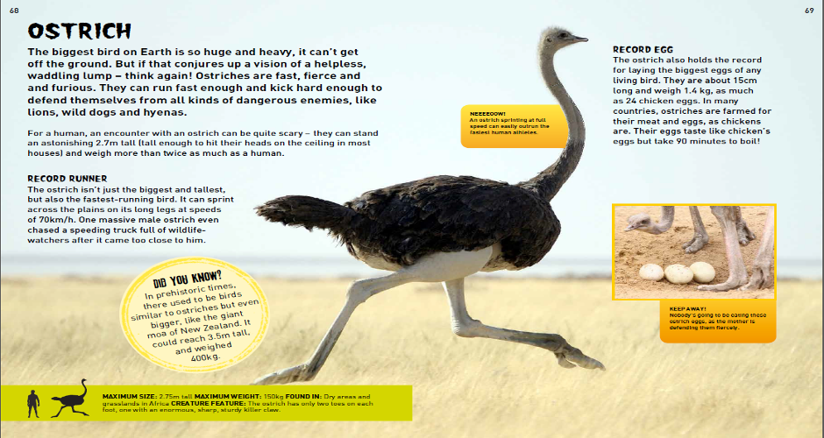

作者简介：

安娜·克雷伯尼（Anna Claybourne）已经出版了无数自然世界方面的作品，包括《地球上最危险的100种动物》《自然世界系列》《生存技能手册》等。其中《地球上最危险的100种动物》书获得了蓝彼得最佳书籍的提名。

谢谢您的阅读！
请将回馈信息发至：黄家坤
安德鲁﹒纳伯格联合国际有限公司北京代表处
北京市海淀区中关村大街甲59号中国人民大学文化大厦1705室, 邮编：100872
电话：010-82504106
传真：010-82504200
Email: Jhuang@nurnberg.com.cn
Http://www.nurnberg.com.cn

